イオンモール松本 観光バス 駐車場
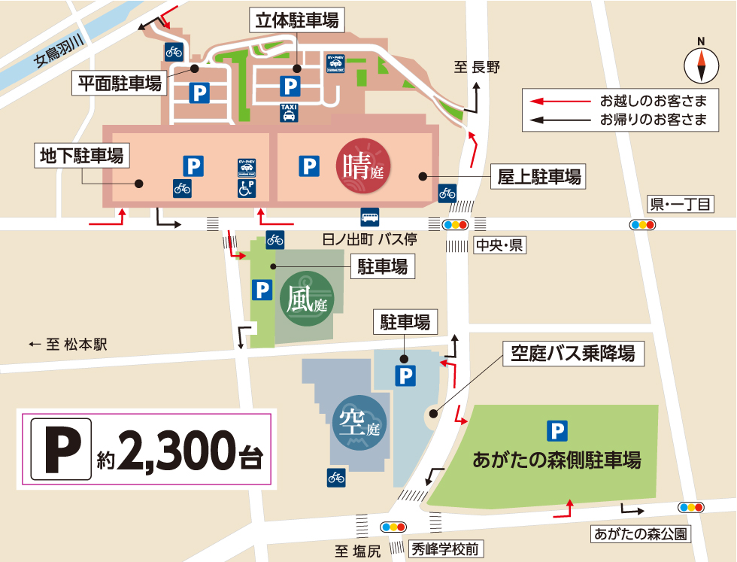

2020年10月1日（木）より空庭バス乗降場を、バス専用駐車場といたします。
バスでのご来店の場合、スペースの関係上事前申請とさせて頂いております。
イオンモール松本代表番号（0263-38-3200）にご連絡の上、バスでのご来店の旨お伝え下さい。
担当者にて
（1）ご来館日時
（2）バス運転手さまのお名前、携帯連絡先やご利用目的などを確認させていただきます。
スペースに空きがございましたら予約完了とさせていただきます。
［ご注意事項］
[1]申込後キャンセルされる場合やその他ございましたらお電話下さい。
電話 ⇒ 0263-38-3200
[2]空庭バス乗降場におきまして、車が通れないなどのトラブルございましたら、当事務所より緊急で移動頂くよう依頼する場合がございます。予めご了承ください。
[3]空庭バス乗降場におきまして、横断歩道上での駐停車はご遠慮下さい。
[4]駐車時間は最大3時間までとしていただきますようお願い致します。

